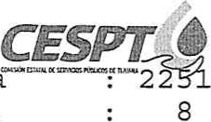COMPROBANTE DE PAGO

Caj aFolio 8250379216

Mov.Cuenta 2171452

Fecha Reg: 27/06/2025 Fecha Venc : 17/06/2025

Fecha 26/06/2025 Hora

Nombre OROZCO MURGUIA LUCIA

Direccion PRIV JAI ALAI 7237-10 FRACC. LAS AMERICAS

 Cve. Cat . GY408310

Razon Soc. .



# BAJA

CALIFORNIA

DEL

ENTO CINCUENTA